Passionszeit – Textcollage – Bleibet hier

L1:
Sei mir gnädig, Gott, sei mir gnädig!
Denn auf dich traut meine Seele,
und unter dem Schatten deiner Flügel habe ich Zuflucht, bis das Unglück vorübergehe.
Ich rufe zu Gott, dem Allerhöchsten, zu Gott, der meine Sache zum guten Ende führt.
Verzehrende Flammen sind die Menschen,
ihre Zähne sind Spieße und Pfeile und ihre Zungen scharfe Schwerter.
Erhebe dich, Gott, über den Himmel und deine Herrlichkeit über alle Welt!

L2:
Menschen gehen zu Gott in ihrer Not,
flehen um Hilfe, bitten um Glück und Brot,
um Errettung aus Krankheit, Schuld und Tod.
So tun sie alle, alle, Christen und Heiden.

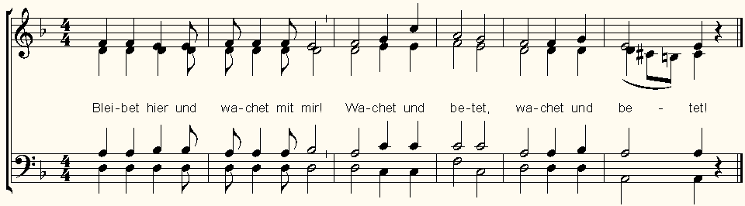Gemeinde:

L3:
Und er rief zu sich das Volk samt seinen Jüngern und sprach zu ihnen:
Wer mir nachfolgen will, der verleugne sich selbst und nehme sein Kreuz auf sich und folge mir nach. Denn wer sein Leben erhalten will, der wird's verlieren;
und wer sein Leben verliert um meinetwillen und um des Evangeliums willen, der wird's erhalten. Denn was hülfe es dem Menschen, wenn er die ganze Welt gewönne
und nähme an seiner Seele Schaden?
Denn was kann der Mensch geben, womit er seine Seele auslöse?

L2:
Menschen gehen zu Gott in Seiner Not,
finden ihn arm, geschmäht, ohne Obdach und Brot,
sehn ihn verschlungen von Sünde,
Schwachheit und Tod.

Gemeinde:
Bleibet hier und wachet mit mir...

L1:
Und es wurde ein Mann herbeigetragen, lahm von Mutterleibe; den setzte man täglich vor die Tür des Tempels, die da heißt die Schöne, damit er um Almosen bettelte bei denen, die in den Tempel gingen. Als er nun Petrus und Johannes sah, wie sie in den Tempel hineingehen wollten, bat er um ein Almosen. Petrus aber blickte ihn an mit Johannes und sprach: Sieh uns an! Und er sah sie an und wartete darauf, daß er etwas von ihnen empfinge. Petrus aber sprach: Silber und Gold habe ich nicht; was ich aber habe, das gebe ich dir: Im Namen Jesu Christi von Nazareth steh auf und geh umher!
Und er ergriff ihn bei der rechten Hand und richtete ihn auf. Sogleich wurden seine Füße und Knöchel fest, er sprang auf, konnte gehen und stehen und ging mit ihnen in den Tempel, lief und sprang umher und lobte Gott. Und es sah ihn alles Volk umhergehen und Gott loben.

L2:
Gott geht zu allen Menschen in ihrer Not,
sättigt den Leib und die Seele mit Seinem Brot,
stirbt für Christen und Heiden den Kreuzestod
und vergibt ihnen beiden.

Gemeinde:
Bleibet hier und wachet mit mir…

Collage aus dem Gedicht „Christen und Heiden“ von Dietrich Bonhoeffer, Ps 57 in Auszügen, Mk 8,34–37, Apg 3,2–9 und dem Taizé-Lied „Bleibet hier“. Idee: Sabine Kaiser-Reis und Thomas Brandes.

